東日本大震災子ども支援募金
『ユネスコ協会就学支援奨学金レポート2022』申込書

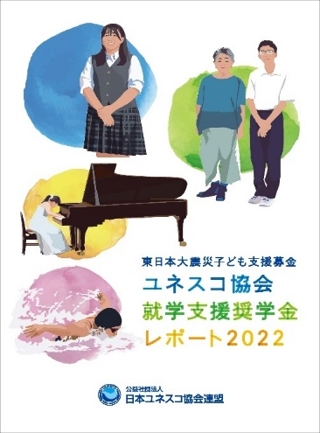
ユネスコ協会就学支援奨学金の昨年度の活動報告書冊子『ユネスコ協会就学支援奨学金レポート2022』が完成しました。現奨学生、保護者、元奨学生のインタビューや現地から届いたお便りなど、東日本大震災より12年が経過した被災地の現在の様子を紹介しています。
ユネスコ協会・クラブに対し、本誌を無料で提供いたします。ご希望の協会・クラブは
下記よりお申し込みください。

申込フォーム
QRコード
【お申込み方法】
申込フォーム（QRコード又はURL）よりお申し込みください。
フォームURL： https://forms.office.com/r/CDVKvA53Dn
申込フォームの利用が難しい場合は、メールまたはFAXにてお申し込みください。
下記「お申込みシート」に記入後、本誌をメールに添付してお送りください。
メール： shinsai@unesco.or.jp
FAX： 03-5424-1126

※部数には限りがあり、残数により送付数の相談をさせていただきますことご了承ください。
お申込みシート
- 申込日  年 月 日 | - 必要部数（合計）  部
- 送付先住所
〒

- ユネスコ協会・クラブ名 | - お名前
- 電話番号 | - 使用目的/配布先内訳・部数  ・ 【 部】  ・ 【 部】  ・ 【 部】  ・ 【 部】
※お申込み受付後、2週間を目途に発送いたします。余裕をもってお申し込みください。
◆申込先・問い合わせ先◆ 日本ユネスコ協会連盟事務局 就学支援奨学金係

